龜腹甲新綴第57則
李延彥
（首都師範大學文學院）
第57則：
A：合補5854(歷藏19410）+B：合集18919（歷拓6851）
綴合理由及説明：
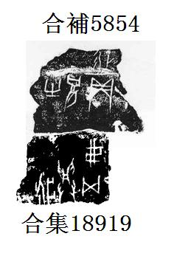
A、B兩版字體都是賓三類。拼合後斷邊密合，辭例通暢。

(本文得到黃天樹師的悉心指導，謹致謝忱！）

